第二章 六、课题研究：家庭中的热机

（一）课题的提出
电冰箱、空调机等热机已成为许多家庭的生活用品。汽车也开始走进中国人的家庭。各种热机为提高人们的生活质量提供了良好的条件。

（二）研究的方法
调查身边的热机类型和结构、了解它们的工作原理以及正确使用的方法等。可以做一些简单的分析，如分析机器故障的原因、分析某种技术快速发展的原因等。
可以单人进行调查，也可以几个人一起调查；可以对人物进行专访，学习课程之外的知识，也可上网调查，浏览、收集相关的材料；还可以做一些简单的实验。

（三）研究的内容
下面列出了几个可供选择的题目，也可以研究自己喜欢的其他题目。
- 研究某种热机，了解其工作原理、使用时的注意事项，分析发生故障的原因等。
- 对热机的技术发展进行调查，如某些机器的绪构的演化、某些人物的生平和贡献。
- 分析某种家庭热机，列出节约能源的方法。
- 对化学反应中和生命活动中的能量交换进行调查和研究，说明它们与机械运动和热运动过程的能量转换的异同。
……

（四）研究结果的形式
以书面作业的形式写出调查过程和研究分析的结果，将这些结果在小组或全班进行交流，并展开讨论。

（五）参考材料
以下材料供教师和同学们参考，教师和同学们应该自己去发掘更多的研究资料。

课题研究参考资料
建议的调查项目
热机名称 | 主要功能 | 品牌型号 | 额定功率 | 安全性能 | 其他事项
电冰箱
小型冰柜
空调机
汽车空调
汽车发动机
……

1．电冰箱
电冰箱应具备三个功能：制冷、保温和调控。
制冷系统用来在冰箱内产生低温环境。这个系统包括压缩机、冷凝器、蒸发器几部分。电动机带动压缩机使气态制冷剂压缩。由于压缩时温度上升，所以要在冷凝器中降温，把热量散发到空气中，因此冷凝器又叫散热器。制冷剂降温、液化后进入蒸发嚣。制冷剂在蒸发器中汽化，吸收大量的热，使冰箱内的温度降低。家用电冰箱通过这样的循环可以得到-20℃的低温。
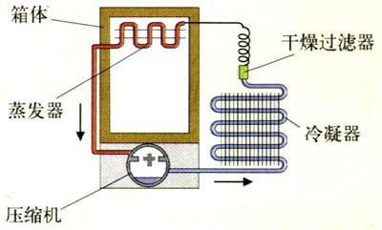
图2.6-1 电冰箱的结构和原理
保温系统使箱体具有良好的绝热性，可以阻止冰箱内外的热交换，以维持冰箱内的低温环境。
调控系统通过调整电动机电流的通断或转速来改变制冷量，以适应不同的冷藏要求。
使用时要注意以下几点。
- 由于电冰箱是借助电流做功而制冷的，因此安全用电是第一位的。
电冰箱要有专用的插座；在做冰箱内的清洁工作时应拔下电源插头。拔下插头后，再插上时，应至少等待5分钟，以免损坏压缩机。长期不用电冰箱时，应拔下插头。特别是当室内有燃气泄漏时，不要碰冰箱，更不要碰插头，以免产生电火花引燃燃气，引起火灾。
- 不要让酸碱之类的东西接触冰箱，以免造成腐蚀：酒精、液化气等易燃物也要远离冰箱，以免引起火灾。
- 热的食品不要马上放进冰箱，否则会增加耗电量，也会增加电冰箱的工作负担而影响工作寿命。鱼虾等有气味的东西要包装好，以减少箱内的异味。

2．空调机
空调机分为窗式空调机和分体式空调机，从功能上看又可分为单冷型空调机和冷热两用型空调机。以分体式的两用空调机为例，其结构可以分为四部分：制冷系统、风路系统、控制系统和净化系统。
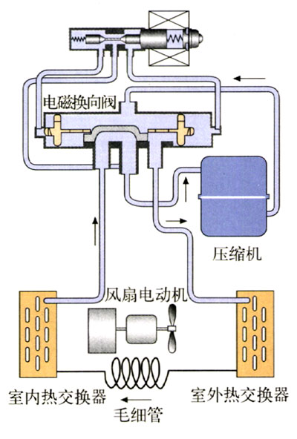
图2.6-2 空调机的结构和原理
空调机制冷系统的结构和工作原理与电冰箱类似。
风路系统由风机、风扇和风道组成，用以协调制冷系统的温度控制。
控制系统可以合理地实现机器工作状态的转换，并可对空调机进行检测和自动保护。

3．汽车
汽车在20世纪里成为人们的重要的交通工具。
汽车由四个基本部分组成：发动机、底盘、车身和电气设备。
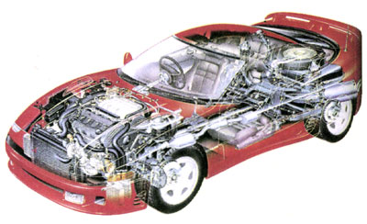
图2.6-3 小汽车
发动机由机体、曲柄连杆机构、配气机构、冷却系统、润滑系统、燃料系统组成；如果采用的是汽油机，还有点火系统。汽油发动机使用的燃料，与空气混合后被吸进汽缸，点燃后产生燃气，膨胀做功。柴油发动机则将柴油喷入汽缸与空气混合，在高温高压下自燃。
汽车的冷却系绕包括水套、水泵、散热器、风扇等，用来对机件吸收的热量进行强制发散。以水做冷却剂时，工作水温应在80～90℃之间，过高或过低都会影响发动机的正常工作。现在多数汽车已经不再用水冷却而改用专用的冷却液。
为了提高燃油的利用率，同时降低尾气的污染，现在生产的小型汽车都已经采用了电子控制的燃油喷射系统。它可以根据发动机的工作状态和环境的温度等参数，自动控制燃油喷射的数量和时机，以使燃油充分燃烧。
为了降低汽车尾气的污染，小型汽车还装有“三元催化装置”。所谓“三元”是指碳氢化合物、一氧化碳和氮氧化合物。三元催化装置装在排气管中，对排放前的废气进行催化，使有害物质转化成无害的气体。
底盘可分为几个部分，如传动系统、行驶系统、转向系统和制动系统。这些系统将发动机提供的动力按需要传递到车轮，驱动汽车行进或进行制动。
电器设备包括蓄电池、发电机、启动机、点火器、仪表、照明装置、音响装置、刮水器等。

